«Молодой педагог: профессиональный стандарт и векторы развития»
Митрофанова К. В.
Вопрос формирования профессиональной компетентности педагога как никогда актуален сегодня для меня, тем более в профессиональном учебном учреждении. Для того чтобы разобраться с терминологией, я обратилась к педагогическому словарю, где профессиональная компетентность определяется как «владение учителем необходимой суммой знаний, умений и навыков, определяющих сформированность его педагогической деятельности, педагогического общения и личности учителя как носителя определенных ценностей, идеалов и педагогического сознания».
Выделив из этого определения ключевые слова (вы их видите на экране – слайд 1), я хочу попытаться проанализировать уровень своего соответствия этому определению.
Сумма знаний: Я окончила один из ведущих академических вузов страны, в котором профессорско-преподавательский состав очень сильный. Методика преподавалась интересно, с опорой на современные педагогические технологии, но без акцента на личностно-ориентированное обучение. С этим я столкнулась в техникуме впервые.
Умения и навыки: нас учили диагностике, целеполаганию, прогнозированию, составлению конспектов уроков, использованию методических приемов, помогающих вызывать интерес к предмету у обучающихся; оцениванию их работы на уроке. За время работы в техникуме удалось пополнить свой запас методических приемов, из которых некоторые продемонстрировала на открытом уроке русского языка. (Видео).
Пытаюсь разобраться в создании технологических карт урока. Вся моя работа по совершенствованию педагогического уровня базировалась на материалах, которые помогают этому. Например, на критериях уровня развития предметно-методической компетентности учителя. (На слайд 2, 3)
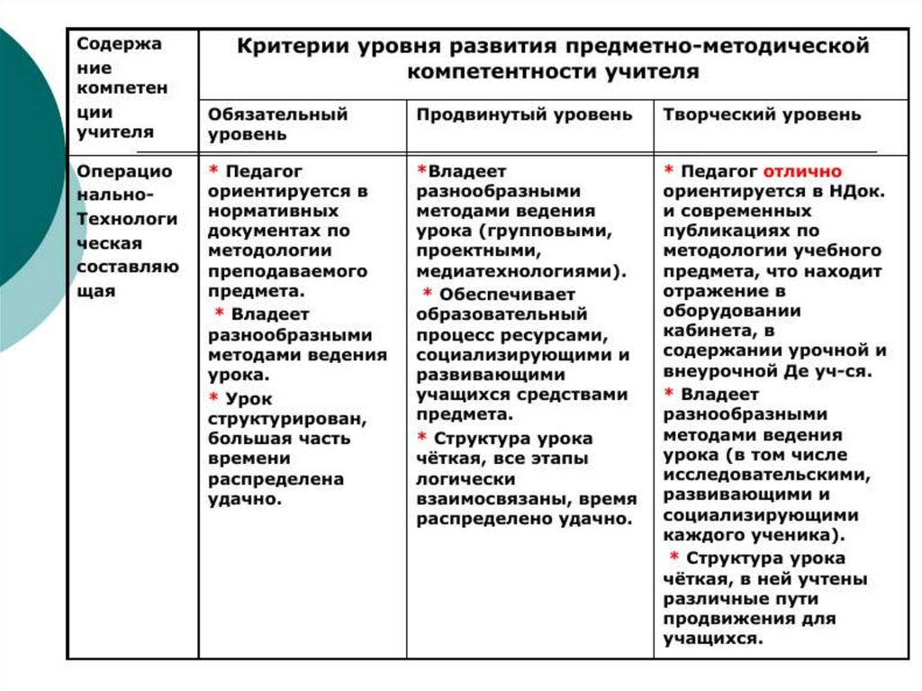
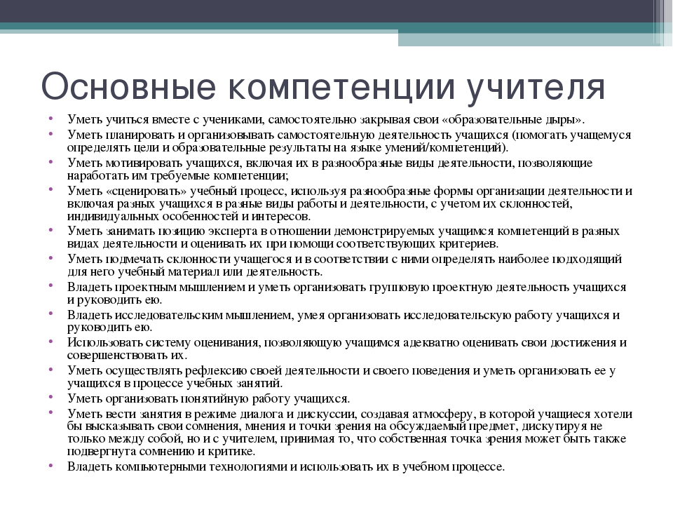
Общение: Сложностей в установлении контактов с коллегами и обучающимися у меня нет, но есть проблемы с мотивацией некоторых обучающихся к учебе.
Личность преподавателя, его ценности и идеалы: По натуре я человек общительный, всегда занималась общественной работой (член профкома университета), занималась хореографией, эстрадными танцами, пела в хоре. Это научило быстро находить общий язык с разными людьми. В людях я ценю: доброту, искренность, преданность своему делу, честность, жизнелюбие. Идеалом я считаю человека, который обладает этими качествами.
На пути совершенствования и развития своей профессиональной компетентности мне придется пройти следующие этапы:
1. Работа в методических объединениях, творческих группах;
2.Исследовательская деятельность;
3.Инновационная деятельность, освоение новых педагогических технологий;
4.Активное участие в педагогических конкурсах, научно-практических конференциях;
5. Повышение квалификации;
6. Накопление и последующая трансляция собственного опыта.
Однако ни один из перечисленных этапов не будет эффективным, если для работы молодого педагога не будут созданы благоприятные условия для педагогического роста. В нашем техникуме такие условия имеются. Коллектив принял меня, мне нравится, что он творческий, дружный, работоспособный. Достижения коллектива меня радуют, я горжусь тем, что здесь работаю. Думаю, что со временем внесу свой посильный вклад в копилку достижений техникума. А пока мои студенты участвовали в:
- Акции памяти: «Не покорен Блокадный Ленинград!»;
- Конкурсе сочинений «Без срока давности»;
- Конкурсе эссе «210 лет победы русской армии в Отечественной войне 1812 года».
В этом учебном году я выполняла обязанности классного руководителя в группе 131. Особенностей этой работы я не знала, но пользовалась личным опытом школьницы и советами других классных руководителей. Особую помощь в подготовке классных часов мне оказывали Людмила Борисовна Максимова и Елена Сергеевна Александрова. В группе были проведены такие классные часы, как:
- «Мой выбор».
- «Давайте познакомимся».
- «Мои жизненные ценности».
- «Маршал Г. К. Жуков – наша гордость».
- «Блокада Ленинграда»
- «Игромания и интернет-зависимость»
- «Алкоголь – шаг в пропасть»

Подводя итог, хочу сделать вывод: всё для меня было новое в этом учебном году: и социальная роль практикующего педагога, и новые взаимоотношения с людьми, и ответственность за качество работы, и результат, который ожидают коллеги, обучающиеся и их родители.
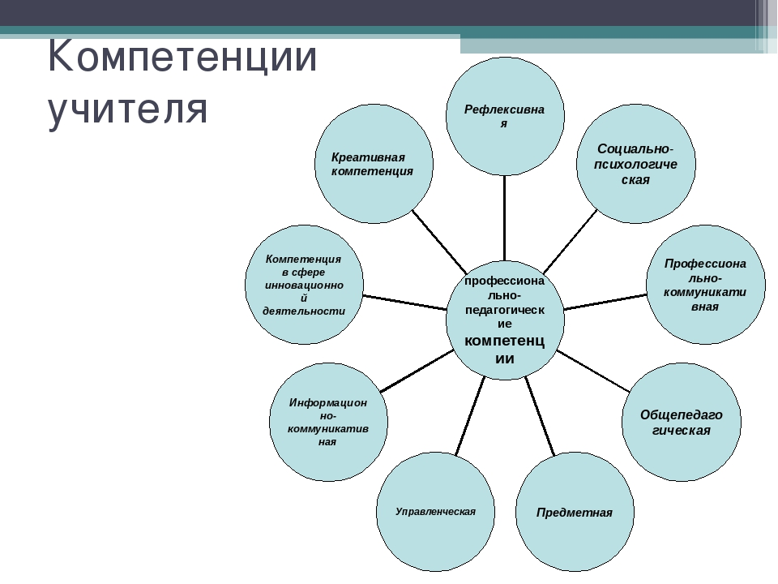
Из этой схемы я хочу выделить те компетенции, которые уже ощущаю в себе и умею делать. Это рефлексивная, профессионально-коммуникативная, информационно-коммуникативная и креативная компетенции. Компетенции, которые еще предстоит освоить – это социально-психологическая, общепедагогическая, предметная, управленческая, а также компетенция в сфере инновационной деятельности. (Слайд 4).
Думаю, что у меня все получится. Спасибо за внимание!

